GETTI IONIZZATORI  INTELLISTAT ION AIR NOZZLES |  | 

UGELLI PER L’ELIMINAZIONE DELLE CARICHE ELETTROSTATICHE CON STAFFA DI POSIZIONAMENTO PER STAZIONI DI ASSEMBLAGGIO  E BANCHI DI LAVORO  Che cosa sono  Nuovi ugelli antistatici Exair che si aggiungono alla già ampia gamma di prodotti per neutralizzare le cariche. Questo prodotto innovativo utilizza aria compressa ricca di ioni (cariche + e – bilanciate) per neutralizzare la corrente elettrostatica e rimuovere il particolato e la polvere su prodotti durante i processi di lavorazione, assemblaggio, confezionamento. Con una tensione di lavoro di +/- 30 Volt, Intellistat ion air nozzle è progettato per essere sicuro per l’uomo e consumare basse quantità di aria compressa, esso emette un getto di aria concentrato e molto ricco di ioni in grado di ridurre la carica sulle superfici da 1000 Volt a 100 Volt in 0,6 secondi. E’ fornito di alimentatore 100-240 Volt che trasforma la tensione a 24 Vdc per garantire sicurezza durante l’uso, mentre l’ugello assicura l’impossibilità di essere tappato rispondendo così alle norme di sicurezza per gli ugelli ad aria compressa.  Perché utilizzarli  Dotati di staffa regolabile in acciaio inox per il fissaggio su macchine o banchi di assemblaggio, a differenza delle pistole antistatiche l’uso è a mani libere così da velocizzare assemblaggi, imballaggi o test di componenti. Il modello 8505 Intellistat ion air nozzle è dotato di 2 led, verde per confermare l’emissione di ioni, rosso per segnalare un’anomalia o la necessità di pulizia dell’ago emettitore. Il corpo del dispositivo è in policarbonato dissipativo per garantire la non conducibilità elettrica se il getto viene utilizzato su circuiti stampati e prodotti elettronici sensibili alle scariche elettriche. L’ago emettitore di ioni è in acciaio inox AISI 316 sostituibile se necessario. Indicato per neutralizzare e pulire da polvere e particolato pezzi in lavorazione o prima di essere imbustati, anche per laboratori, camere bianche, industria farmaceutica ed elettronica.  Applicazioni  ● Assemblaggio pezzi che devono essere puliti  ● Mantiene la carica neutra su pezzi  nei laboratori per test  ● Rimuove polvere e particolato dalle superfici dei pezzi  ● Industria elettronica e dei circuiti stampati  ● Mantiene puliti i pezzi durante l’assemblaggio  elettronico  ● Elimina la carica elettrostatica  ● Rimuove polvere e particolato da prodotti medicali  ● Pulizia di contenitori di vetro o plastica e lenti | 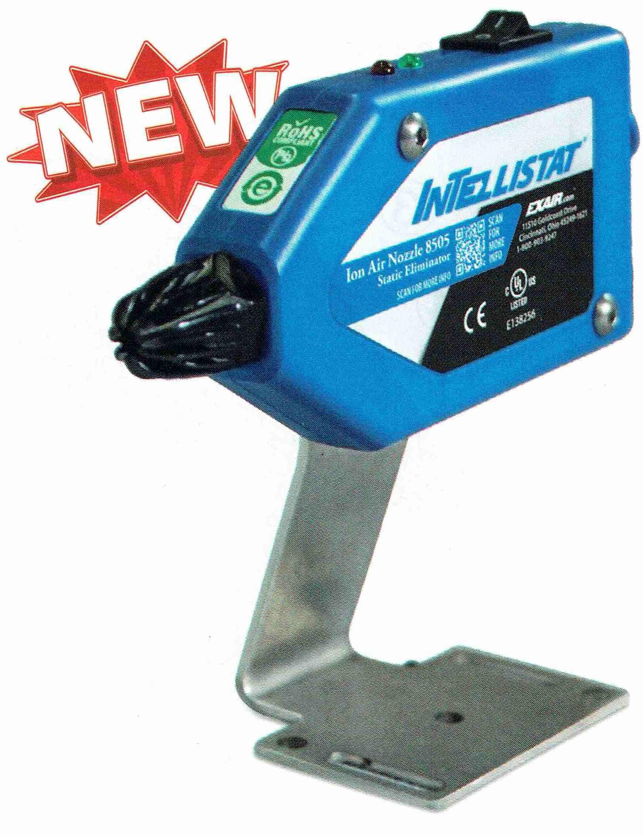  Ugello Ionizzatore Intellistat ion air nozzle modello 8505
Vantaggi
● Utilizzo a mani libere, comoda staffa di fissaggio regolabile
● Neutralizzazione rapida
● Funziona in bassa tensione
● Ago emettitore sostituibile
● L’ugello rispetta le normative sull’aria compressa
● Dotata di LED che segnalano il corretto funzionamento

Come funzionano  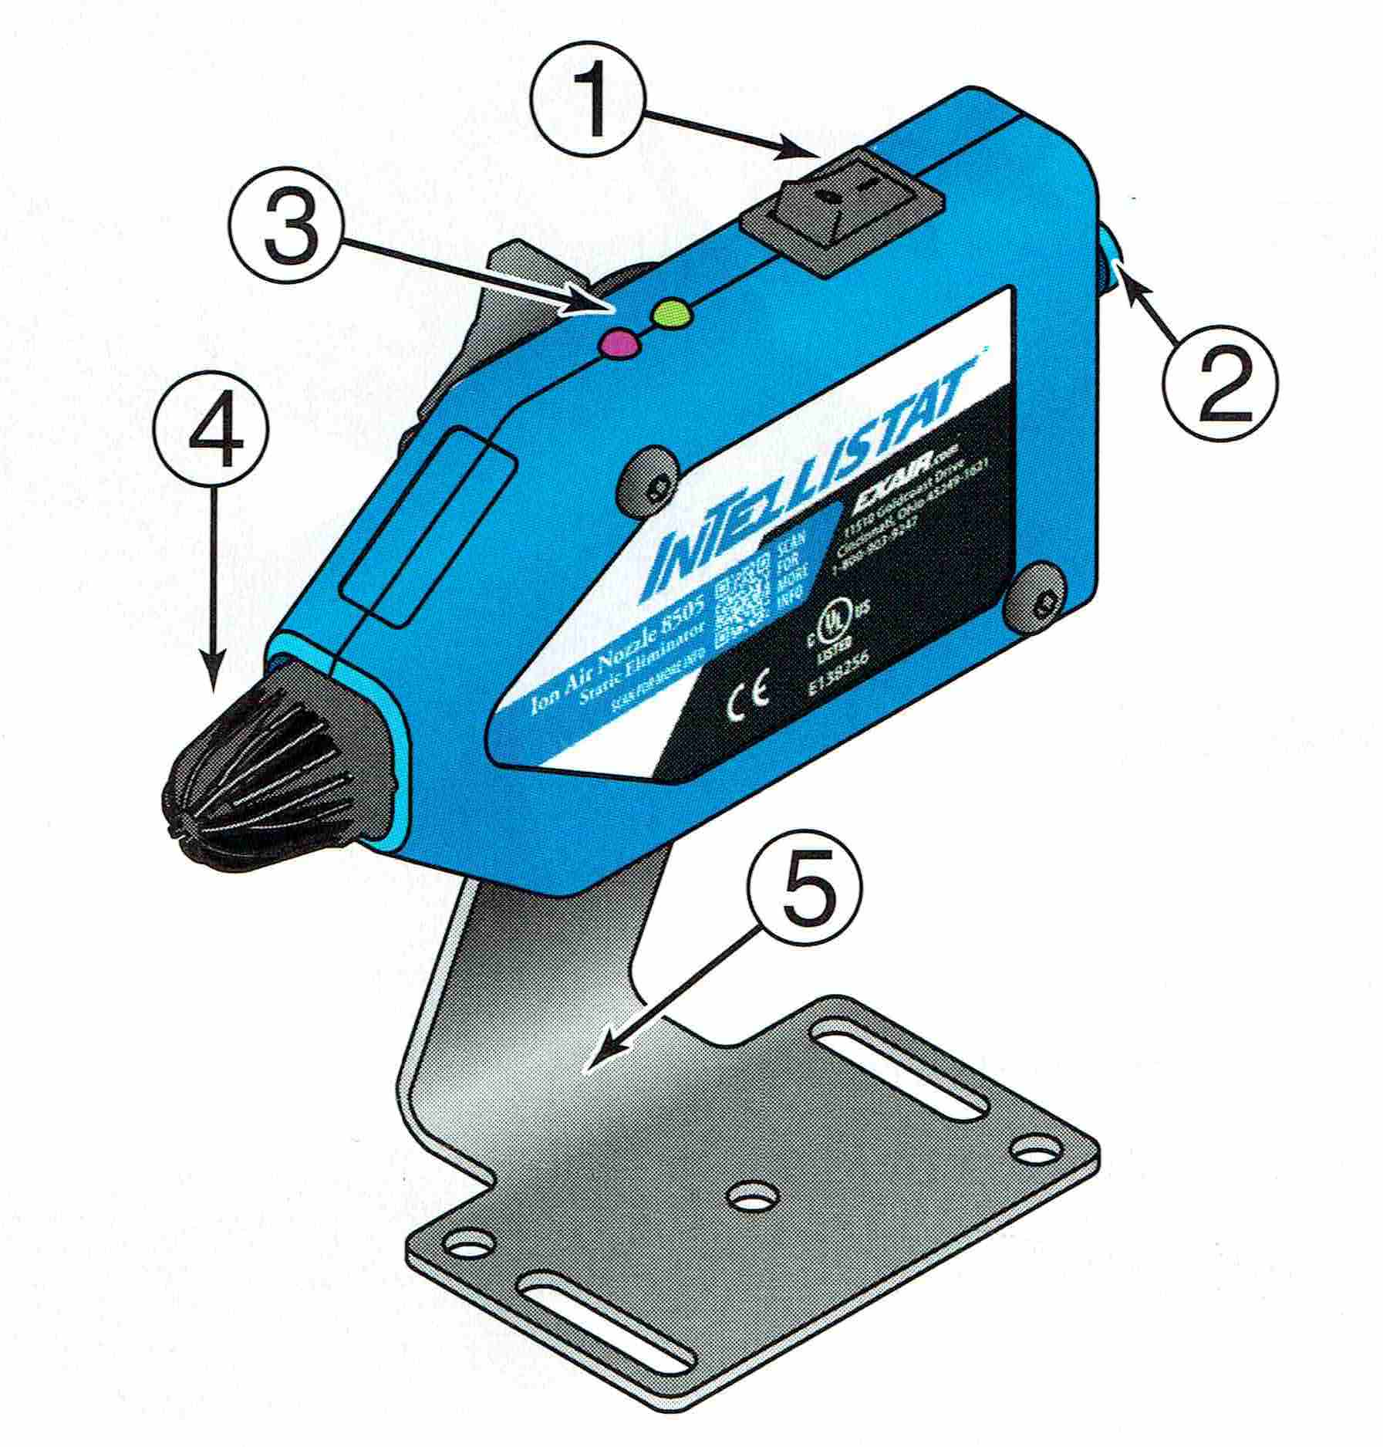  Dopo avere collegato l’alimentatore 24 Volt, azionate l’interruttore di accensione (1) e fornire aria compressa attraverso il raccordo da 6 mm (2) così da attivare l’emissione di ioni per eliminazione la carica elettrostatica. Il corretto funzionamento è segnalato dall’accensione del led verde (3) mentre il led rosso (3) segnala anomalia o necessità di pulizia dell’ago emettitore .  L’ugello in materiale antiuro (4) è silenzioso e rispetta le normative sugli ugelli dell’aria compressa. La staffa di fissaggio regolabile (5) permette l’utilizzo a mani libere. |  | Specifiche costruttive  Certificazioni: Intellistat ion air nozzle rispetta le normative di qualità americane e canadesi UL ed hanno la marcatura CE e RoHS. Idonea per camere bianche Classe 5 ISO 14644-1  Tensione di alimentazione: 100-240 Volt 50/60 Hz assorbimento 0,7 Ampere max.  Tensione di uscita: l’alimentatore in dotazione EXAIR modello 902067 fornisce la tensione di 24 Vdc 1,0 Ampere max.  Sicurezza per l’uomo: esenti da rischi di scosse per l’uomo (corrente di corto circuito inferiore a 40 microA).  Non utilizzare vicino a materiali o gas infiammabili.  Bilanciamento ioni: +/- 30 Volt  Temperatura di lavoro: 0-41°C  Materiali di costruzione: corpo in policarbonato dissipativo (evita di caricarsi di cariche elettrostatiche), Ago emettitore in acciaio inox AISI 316 (all’occorrenza sostituibile).  Alimentazione gas: aria compressa filtrata o azoto  Ingresso aria compressa: tubo flessibile diam. 6 mm x 3 metri di lunghezza in dotazione
Prestazioni  Forza sviluppata e tempo di scarica  *distanza 305 mm  **valore rilevato a 25 mm di distanza  Modelli disponibili ed accessori |  | Dimensioni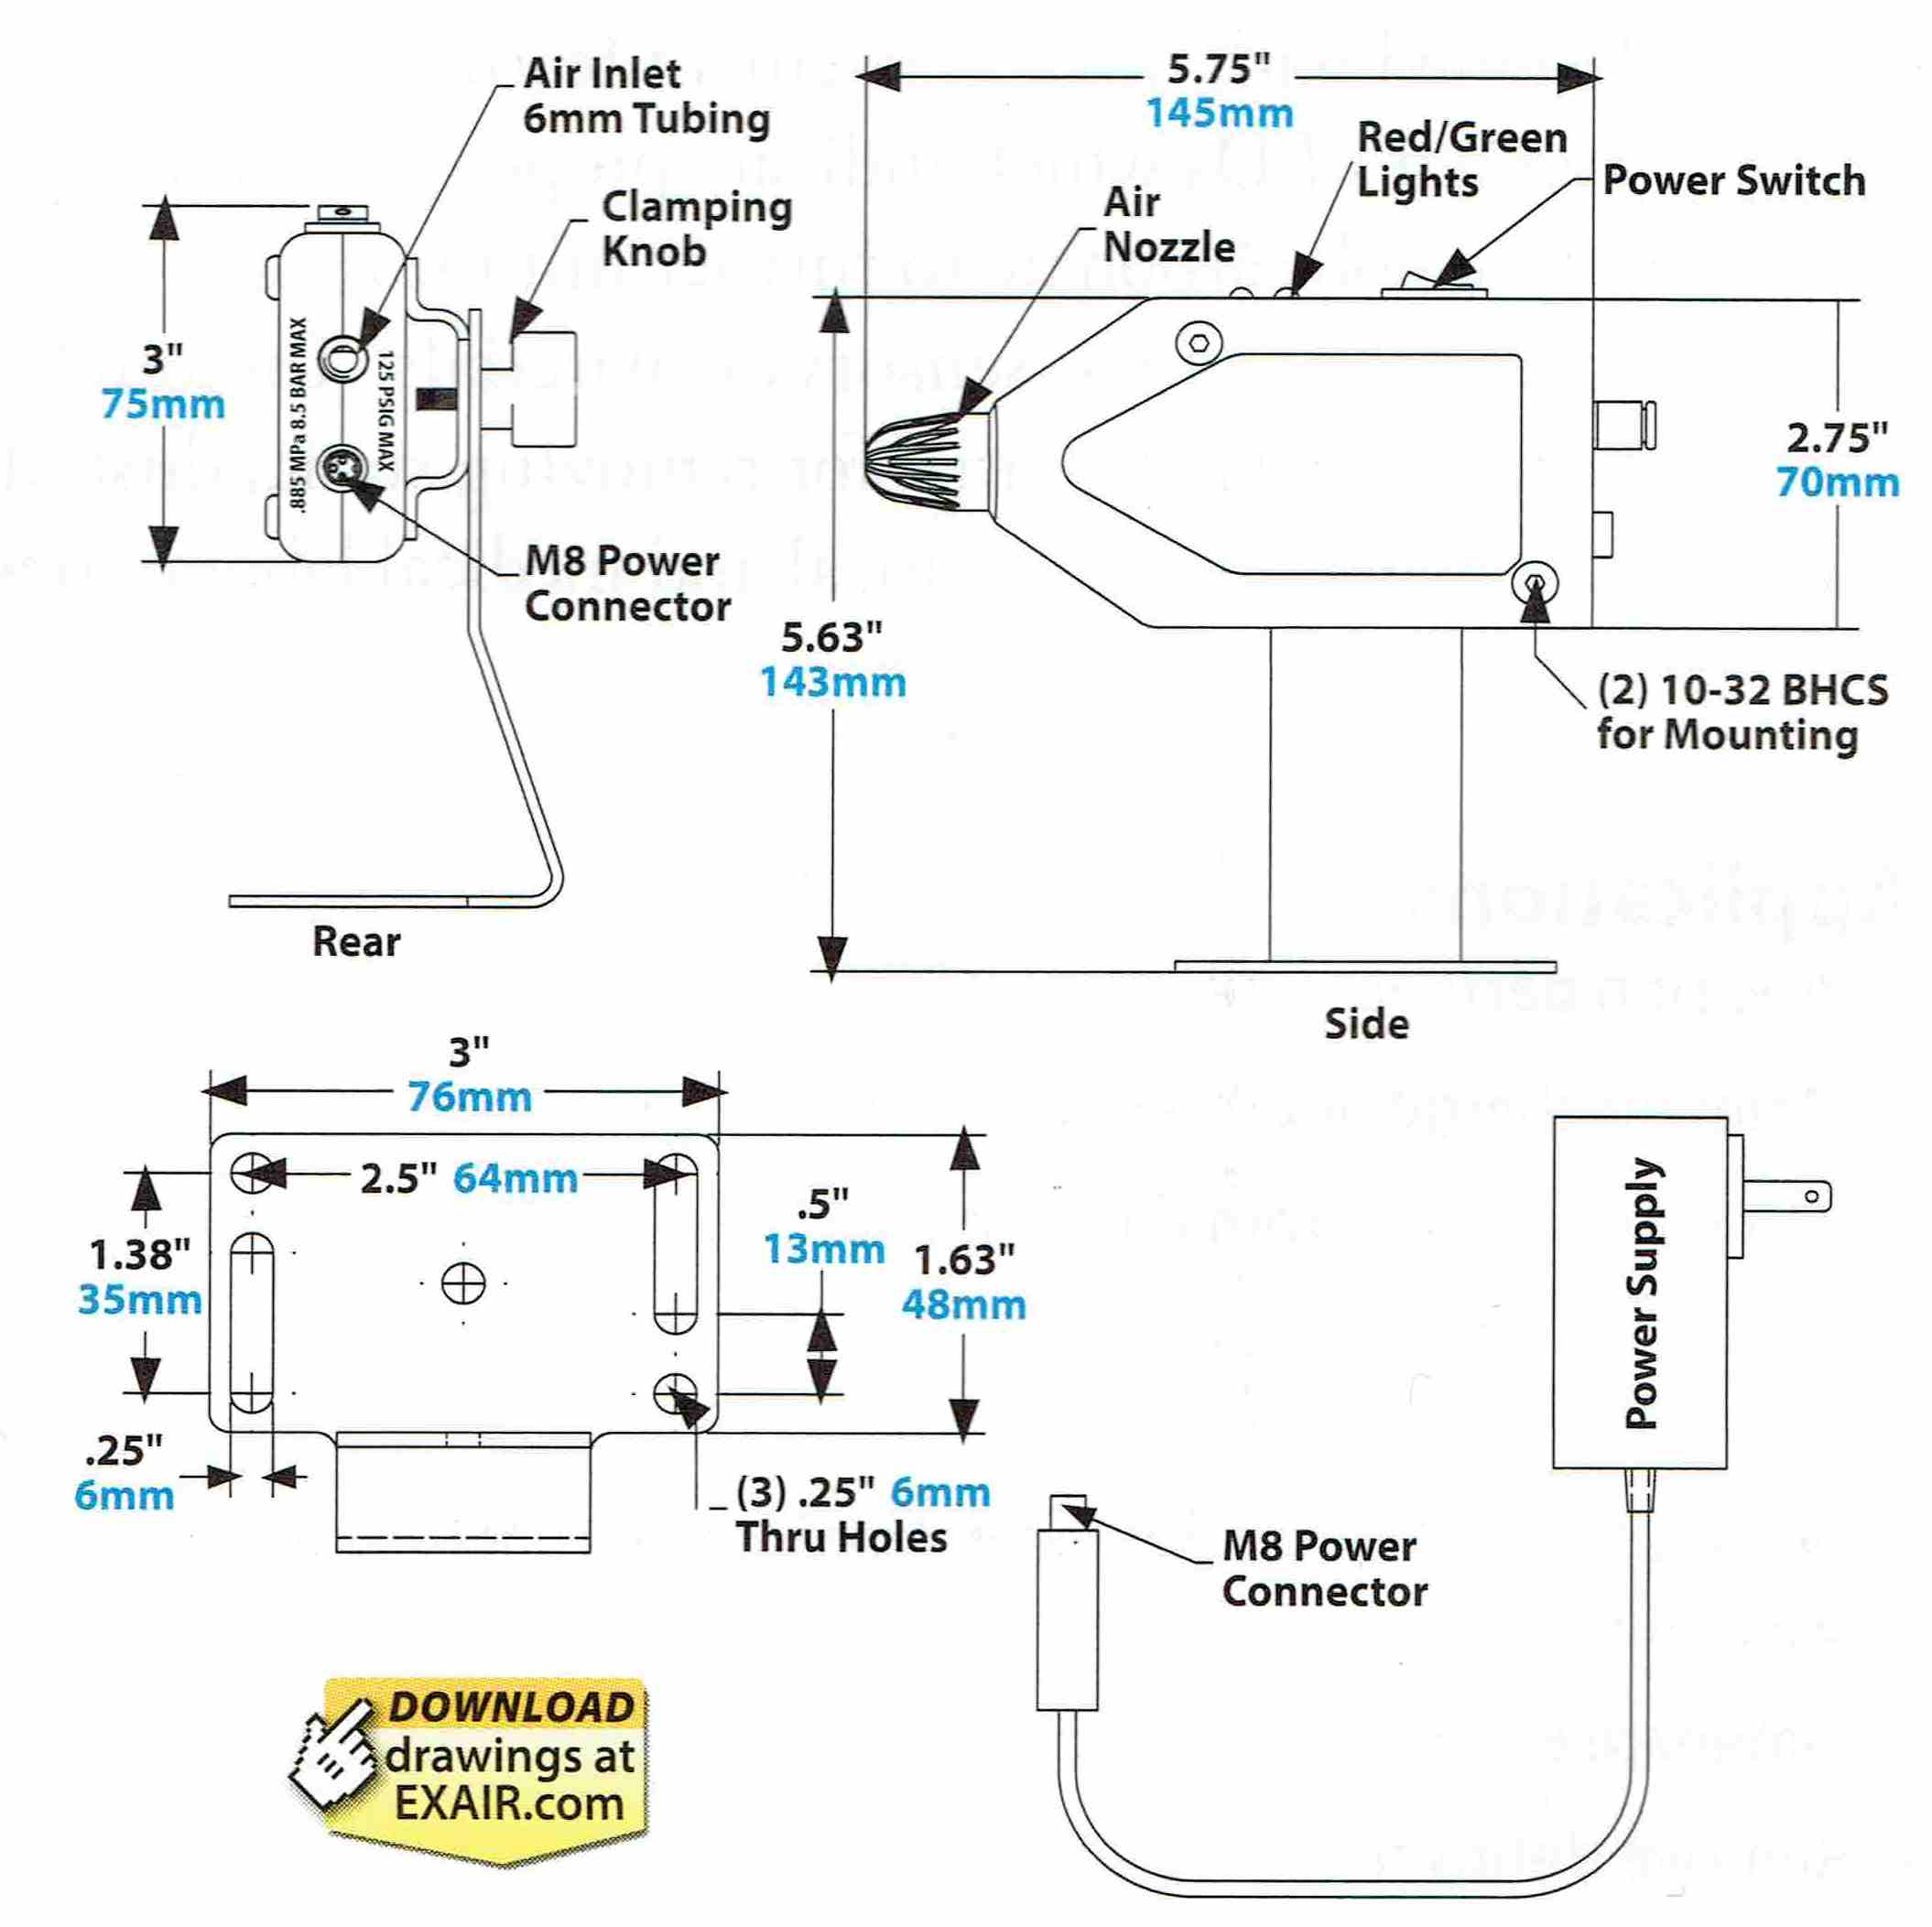
  Pressione aria compressa  BAR | Consumo aria compressa  lt/min | Rumore  dBA
  2,1 | 77 | 76
  5,5 | 165 | 81
  Pressione aria compressa  BAR | Forza*  grammi | Tempo di scarica**
  2,1 | 9,1 | 1,2 secondi da 1000 a 100 Volt
  2,1 | 9,1 | 1,2 secondi da 5000 a 500 Volt
  5,5 | 45,4 | 0,6 secondi da 1000 a 100 Volt
  5,5 | 45,4 | 0,6 secondi da 5000 a 500 Volt
  Codice | Descrizione
  8505 | Intellistat ion air nozzle con alimentatore, cavo di alimentazione 3 mt e tubo aria compressa diam. 6 mm x 3 mt.
  9004 | Filtro separatore di condensa a scarico automatico attacchi ¼ NPT portata 1218 lt/min
  9008 | Regolatore di pressione con manometro attacchi ¼ NPT portata 1415 lt/min
  7905 | Rilevatore di cariche elettrostatiche Static meter
  902067 | Alimentatore di ricambio ingresso 100-240V uscita 24Vdc

